צוות Tiger- מטלה 1

קישור לGithub: <https://github.com/guybanbo/Cloud-computing-exercises.git>

(התרגיל נמצא בתיקייה HW1)

תרגיל 1:

בחרנו בנטפליקס:

קישור לסיפור: https://aws.amazon.com/solutions/case-studies/innovators/netflix/

1. נעשה שימוש בענן ציבורי – נטפליקס משתמשת בענן הציבורי של אמזון- AWS.
2. מודל שירות – SAAS/PAAS/IAAS: SAAS , נטלפיקס מספקת שירות על בסיס מנוי חודשי אשר מאפשר לצפות בתוכן .

Latency- מדד זה מראה את מרווח הזמן בין Packet (שליחת בקשה) עד להגעה ליעד. זה המדד הכי בסיסי עבור שירות סטרימינג- השירות שואף לספק למשתמש את התכנים ללא באפרים ושלא יצטרך לחכות יותר מדי או שיהיו הרבה תקיעות.

-Scalability נטפליקס חווה גדילה עצומה בביקוש מעת לעת, ותשתית הענן שלה חייבת להיות מסוגלת לגדול או לקטון במהירות ובקלות כדי להתמודד עם עליות ב-traffic. יכולת ההתאמה של תשתית הענן על בסיס הביקוש עשויה לקבוע את

הצלחת הטמעת הענן בחברה.

-Availability מדד זה מראה את אחוז הזמן שבו המערכת/ שירות זמין למשתמשים.

מדד זה מאוד חשוב עבור מדידת ההצלחה של הטמעת ענן בשירות סטרימינג כי כל 0.1% שהאתר לא זמין שקול ל42 דקות(פרק של סדרה) של השבתה, מה שיכול להרוס את חווית הצפייה של לקוחות שרוצים לראות עונה שלמה ברצף.

1. נמליץ להם לשנות את מודל הענן להיברידי - בחלק הפרטי ישתמשו עבור אחסון מידע רגיש יותר- משתמשים ופרטי חיוב, קוד מקור וכל מה שדורש אבטחה קצת יותר גבוהה. החלק הציבורי יהיה על בסיס AWS כמו עכשיו והוא יהיה החלק שאחראי על אחסון התוכן כדי שהרבה משתמשים יוכלו לגשת אלין ולצפות ויאפשר להגדיל את המודל בהתאם לביקוש.

את המודל הSAAS נשאר כמו שהוא כיוון שעד עכשיו עבד עבור נטפליקס בצורה טובה- הוא מאפשר לנטפליקס לספק להרבה לקוחות את האפשרות לראות תכנים דרך האפליקציה/ האתר במכשירים ומערכות הפעלה שונות.

תרגיל 2:

1.שם האתר: Alibaba Cloud - https://www.alibabacloud.com/

Alibaba Cloud היא פלטפורמה גלובלית לשירותי ענן מתקדמים שמספקת פתרונות מחשוב ענן, אחסון נתונים, אבטחת מידע, ניהול מערכות, ושירותי רשת. Alibaba Cloud עיקרו בעסקים גלובליים ומגוונים שמחפשים פתרונות ענן מתקדמים לצורכים אינטרנטיים, דיגיטליים , ולתעשיות השונות.

2.

|  |  |  |  |
| --- | --- | --- | --- |
| מאפיינים:  - בעל ידע בינוני במחשוב ענן  - אוהב ללמוד דברים חדשים באינטרנט  - חסכן  - כבעלי חברת הייטק יש לו לוח זמנים די עמוס.  קורות חיים: ברוך הוא מפתח תוכנה מנוסה ובעל חברת הייטק המעוניין להתעמק בתחום הענן ותכנות בענן. כמו רבים בתחום ההייטק, ברוך מחפש כלים ופתרונות חדשים המאפשרים לו להתמקם בענן ולפתח את יכולותיו המקצועיות בתחום הזה. באמצעות המנוע החיפוש שלנו, ברוך יחפש מידע, חומרי לימוד, ופתרונות טכנולוגיים לשימוש החברה שלו. הוא מעוניין להתעדכן בעקרונות ובטכנולוגיות העדכניות ביותר ולפתח את כישוריו ויכולותיו בתחום זה. | שם: ברוך כהן  גיל: 35  מין: זכר  מקום מגורים: תל אביב  השכלה: תואר ראשון במדעי המחשב מאוניברסיטת תל אביב  מקום עבודה: בעל חברת הייטק  קטנה  מצב משפחתי: נשוי +2 |  |  |
| תרחישים:  1. ברוך נמצא במשרדו ומחפש באינטרנט פתרון ענן לחברה שלו. בזמן שהוא קורא  דף של שירות ענן המוצע ע"י alibaba הוא נתקל במושג של מחשוב ענן שלא כל כך מכיר.  הוא פותח את מנוע החיפוש שלנו, מקליד את המונח ולוחץ על כפתור חיפוש. התוצאות מוצגות לו והוא מקליק על התוצאה הרלוונטית. נפתחת לו תצוגה מקדימה של הדף.  הוא לוחץ על הלינק בתצוגה המקדימה ומועבר לאתר.  2. ברוך נמצא בבית ופותח את מנוע החיפוש שלנו. הוא רוצה להמשיך לקרוא על מושג שהתחיל לקרוא עליו בעבודה ולא סיים. הוא רואה את החיפושים האחרונים במסך הראשי ומקליק על המושג הרלוונטי, התוצאות מוצגות לו והוא והוא מקליק על התוצאה הרלוונטית.  נפתחת לו תצוגה מקדימה של הדף. הוא לוחץ על הלינק בתצוגה המקדימה ומועבר לאתר | | |  |
| **תמלול ראיון עם ברוך:**  שאלה: היי ברוך מאיפה אתה מגיע?  תשובה: אני מגיע מתל אביב  שאלה: באיזה שירותי ענן החברה שלך משתמשת כיום?  תשובה: כיום אני משתמש בענן פרטי שיושב בחברה שלי  שאלה: האם הענן הפרטי מספיק לצורכי החברה שלך?  תשובה: עד עכשיו זה הספיק, אבל לאחרונה התחלנו בתהליך צמיחה ונצטרך לעבור לשירותי ענן של ספק חיצוני.  שאלה: מה אתה מחפש בספק לשירותי ענן לחברה שלך ?  תשובה: שתהיה אבטחה ברמה גבוהה, עלויות נוחות ואפשרות לscaling.  שאלה: איך אתה מחפש ספקי שירותי ענן? תשובה: משתמש בחיפוש בגוגל, נכנס לאתרים של הספקים ומנסה לנווט בהם כדי לראות את השירותים שהם נותנים ואת המידע השונה שיש להם על מחשוב ענן.  שאלה: איזה ספקים חפשת עבור שירותי הענן של החברה?  תשובה: AWS,GCP,AZURE,ALIBABA,ORACLE. התמקדתי בעיקר בספקיות הגדולות.  שאלה: ואיזה אתגרים היו בניווט באתרים של הספקים השונים?  תשובה: לקח זמן עד שהגעתי לשירותים שמעניינים אותי, הניווט דרך קטגוריות היה קצת מסורבל עם הרבה תתי קטגוריות והמנוע חיפוש של האתרים לפעמים נתן יותר מדי תוצאות כשהתוצאות בראשונות לא רלוונטיות כל כך.  שאלה: איזה מהספקים הכי יתאים לחברה שלך?  תשובה: אני מתלבט בין AWS ל- ALIBABA אבל לדעתי לצרכי החברה ALIBABA יותר יתאים.  שאלה: האם יש לך הצעות לשיפור החיפוש לאחר שבדקת בשירות הענן של ALIBABA?  תשובה: מיון התוצאות של החיפוש לפי זמן בנוסף לקטגוריות, למשל חיפוש של הדף הכי עדכני בנושא אותו מחפשים. | | |  |
|  |

|  |  |
| --- | --- |
| **THINKS:**  מתכנן להתקדם ולפעול בענן בצורה יותר מוצלחת מעכשיו.  חושש שהמידע שהוא מחפש לא יהיה זמין באופן מהיר או ברמה הרצויה של דיוק.  חושב שהחיפוש בספק הענן alibaba לא טוב | **DOES:**  **לאורך כל הראיון המרואין ענה תשובות במהירות בלי להסס**  בשאלה לפני האחרונה חשב הרבה לפני שענה  בשאלה האחרונה המרואיין היסס לפני תשובתו. |
| FEELS:  מרגיש שהענן הפרטי של החברה לא יספיק לו בעתיד ולכן מחפש ספק חיצוני.  אופצית הסינון עבור תוצאות החיפוש יכולה להיות טובה יותר.  מתלבט בין שני ספקים שונים | SAYS:  " לקח זמן עד שהגעתי לשירותים שמעניינים אותי, הניווט דרך קטגוריות היה קצת מסורבל עם הרבה תתי קטגוריות והמנוע חיפוש של האתרים לפעמים נתן יותר מדי תוצאות כשהתוצאות בראשונות לא רלוונטיות כל כך".  " מיון התוצאות של החיפוש לפי זמן בנוסף לקטגוריות, למשל חיפוש של הדף הכי עדכני בנושא אותו מחפשים." |

**3.**

**רעיונות :**

חיפוש מתקדם במסמכים ומידע בענן:

פיתוח אלגוריתמים חדשים עבור מנוע חיפוש מתקדם ב-Alibaba Cloud שיאפשרו למשתמשים לחפש במערכת הפלטפורמה על פי מסמכים, מידע ונתונים מרובים.

חיפוש מתקדם על פי פרמטרים טכניים:

הצגת אפשרות לחיפוש מתקדם וסינון על פי פרמטרים טכניים כגון תאריך.

אפשרות לבצע חיפושים דרך ממשק משתמש ידידותי וקל לשימוש שמאפשר למשתמשים לחפש מידע בנושא מחשוב ענן.

השלמה אוטומטית של חיפוש.

היסטורית חיפושים של משתמש.

4.

**שיפורים ופתרונות –**

1. שיפור החיפוש על ידי הוספת אפשרות לשמור דפים מועדפים מתוך תוצאות החיפוש.
2. שיפור תכונות החיפוש של Alibaba Cloud, כגון הצעת תוצאות רלוונטיות יותר בהתאם להקלדת המשתמש או להיסטוריה שלו.
3. חיפוש המבוסס על תכונות סינון ומיון מתקדמות.
4. ממשק בעיצוב פשוט עם מעט צבעים שלא יקשה על המשתמש הכולל אופציית נגישות.
5. הצגת חיפושים פופולריים למשתמש כדי להקל על אופן החיפוש.
6. הצגת תצוגה מקדימה של תוצאת חיפוש לפני מעבר לאתר

5.

פונקציונלי-

המערכת מאפשרת לבצע חיפוש

המערכת מאפשרת לבצע סינון

המערכת מאפשר לצפות בתוצאות החיפוש

המערכת מאפשרת למיין את תוצאות החיפוש

המערכת מאפשרת לשמור דפים של תוצאות חיפוש

לא פונקציונלי-

תוצאות החיפוש יוחזרו מהר למשתמש- Response time.

הסינון יתבצע לפי קטגוריות-usability.

המיון יתבצע לפי תאריך-. Effectiveness

המידע שיישמר עבור דף אותו בחר המשתמש לשמור הוא: כותרת, כתובת הדף ותאריך הוספה-data integrity.

החיפוש יתבצע לפי מלל חופשי, בחירה מתוך חיפושים פופולריים או מתוך חיפושים אחרונים-usability.

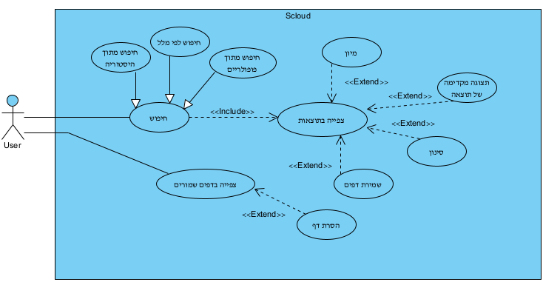6. use case

1. אבטיפוס

המסך הראשי:

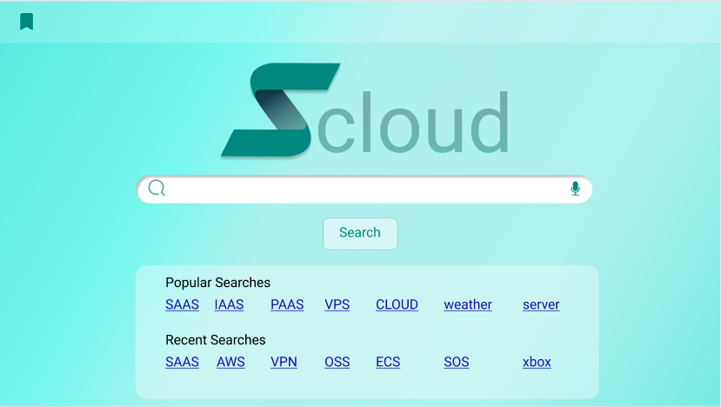

המשתמש יכול להקליד את המונח שהוא רוצה לחפש בשורת החיפוש ותוך כדי ההקלדה יוצגו לו הצעות להשלמת החיפוש וכדי להשלים את החיפוש ילחץ על כפתור החיפוש.

אפשרות אחרת היא ללחוץ על אחד מהמונחים מתוך החיפושים הפופולריים או החיפושים האחרונים.

לאחר השלמת החיפוש, המשתמש יועבר למסך של תוצאות החיפוש**:**

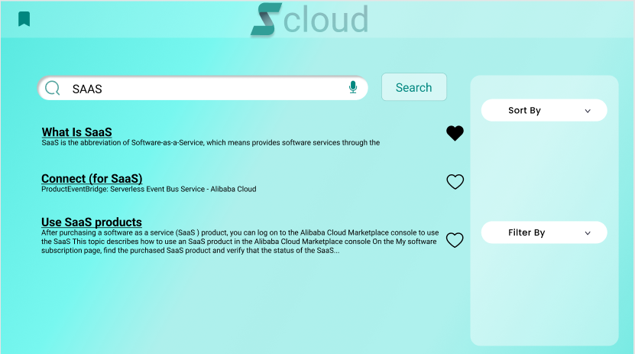

במסך זה מוצגת למשתמש רשימה של התוצאות. למשתמש יש אפשרות ללחוץ על Sort By כדי למיין את התוצאות ועל Filter By כדי לסנן אותן.

בנוסף, המשתמש יוכל גם ממסך זה לבצע חיפוש נוסף לפי מלל חופשי בדומה למסך הקודם וגם להוסיף תוצאה למועדפים באמצעות לחיצה על הלב, כאשר לב מלא אומר שהתוצאה כבר במועדפים.

לחיצה על אחת התוצאות תפתח תצוגה מקדימה של דף התוצאה:

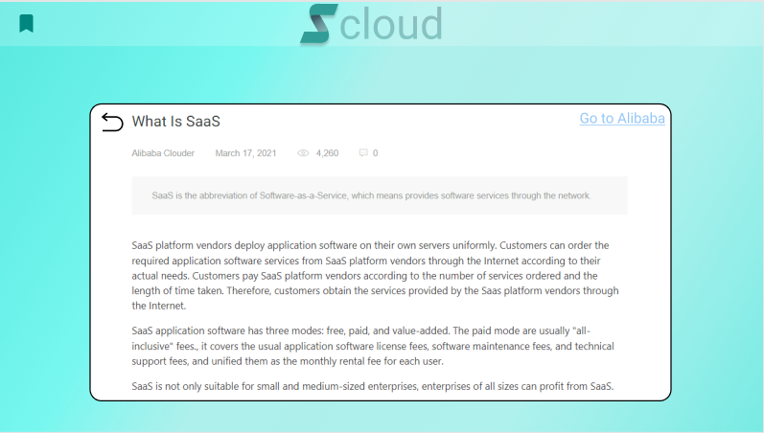

בתצוגה המקדימה תוצג למשתמש ההתחלה של דף התוצאה, כאשר יש לו אפשרות לחזור לתוצאות באמצעות כפתור החזרה .

כדי לעבור לדף עצמו ילחץ על הקישור "Go to Alibaba".

מתוך כל מסך במערכת, יהיה ניתן לחזור לדף הראשי באמצעות לחיצה על הלוגו Scloud שנמצא בחלק העליון של המסך.

בנוסף, מתוך כל מסך יהיה ניתן לעבור למסך של מועדפים באמצעות לחיצה על  שנמצא בצד שמאל למעלה במסך.

מסך מועדפים:

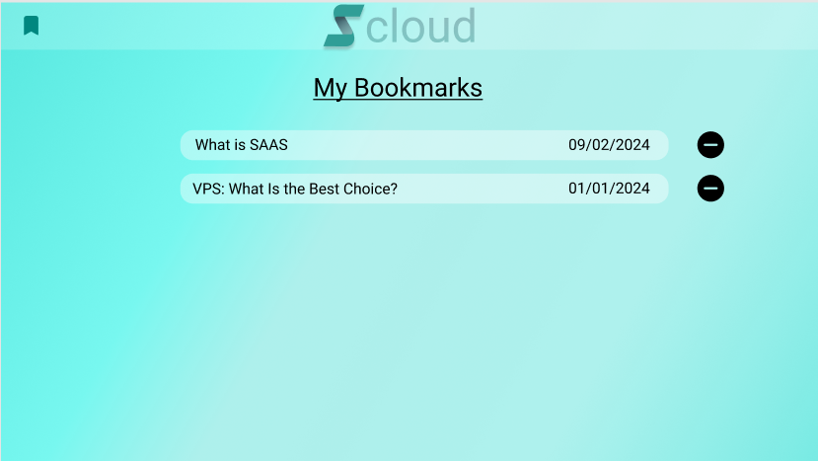

במסך זה ניתן לראות את התוצאות שסומנו כמועדפים ע"י המשתמש עם תאריך ההוספה למועדפים.

לחיצה על תוצאה מועדפת תעביר את המשתמש לדף התוצאה.

משתמש יכול להסיר דף מהמועדפים באמצעות לחיצה על .